администрация МУНИЦИПАЛЬНОГО ОБРАЗОВАНИЯ сосновоборский городской округ ЛЕНИНГРАДСКОЙ ОБЛАСТИ

ПОСТАНОВЛЕНИЕ

от 08/04/2013 № 944
__________________________________________________________________________________
с изменениями от 18.11.2014 №2661; от 17.11.2017 №2547
______________________________________________________________________________________________________________________________________________________________________________________________________

Об утверждении Положения о представлении гражданами, претендующими
на замещение должностей руководителей муниципальных учреждений и
руководителями муниципальных учреждений сведений о доходах,
об имуществе и обязательствах имущественного характера
(преамбула постановления изложена в редакции постановления от 17.11.2017 №2547)

В соответствии с частью четвертой статьи 275 Трудового кодекса Российской Федерации, руководствуясь Федеральным законом от 25.12.2008 № 273-ФЗ «О противодействии коррупции», а также во исполнение Указа Президента Российской Федерации от 19.09.2017 № 431 «О вынесении изменений в некоторые акты Президента Российской Федерации и в целях усиления контроля за соблюдением законодательства о противодействии коррупции», Указа Президента Российской Федерации от 08.07.2013 №613 «Вопросы противодействия коррупции» и на основании постановления Правительства Российской Федерации от 13.03.2013 № 208 «Об утверждении правил представления лицом, поступающим на работу на должность руководителя федерального государственного учреждения, а также руководителем федерального государственного учреждения сведений о своих доходах, об имуществе и обязательствах имущественного характера и о доходах, об имуществе и обязательствах имущественного характера своих супруга (супруги) и несовершеннолетних детей», администрация Сосновоборского городского округа п о с т а н о в л я е т:
(преамбула постановления изложена с учетом постановления от 17.11.2017 №2547)

1. Утвердить Положение «О представлении гражданами, претендующими на замещение должностей руководителей муниципальных учреждений и руководителями муниципальных учреждений сведений о доходах, об имуществе и обязательствах имущественного характера», согласно приложению.
(наименование Положения изложено в редакции постановления от 17.11.2017 №2547)
2. Отделу кадров и спецработы администрации довести данное постановление до сведения руководителей муниципальных учреждений под роспись.
3. Руководителям отраслевых (функциональных) органов администрации, имеющим подведомственные муниципальные учреждения, проводить организационно-разъяснительные мероприятия среди руководителей муниципальных учреждений о неукоснительном выполнении последними настоящего постановления.
4. Пресс-центру администрации разместить настоящее постановление на официальном сайте Сосновоборского городского округа.
5. Общему отделу администрации (Баскакова К.Л.) обнародовать настоящее постановление на электронном сайте городской газеты «Маяк».
6. Настоящее постановление вступает в силу со дня его официального обнародования
7. Контроль за постановлением оставляю за собой.

Глава администрации
Сосновоборского городского округа В.И.Голиков

исп. Губочкина Т.Н. БЗ

СОГЛАСОВАНО:

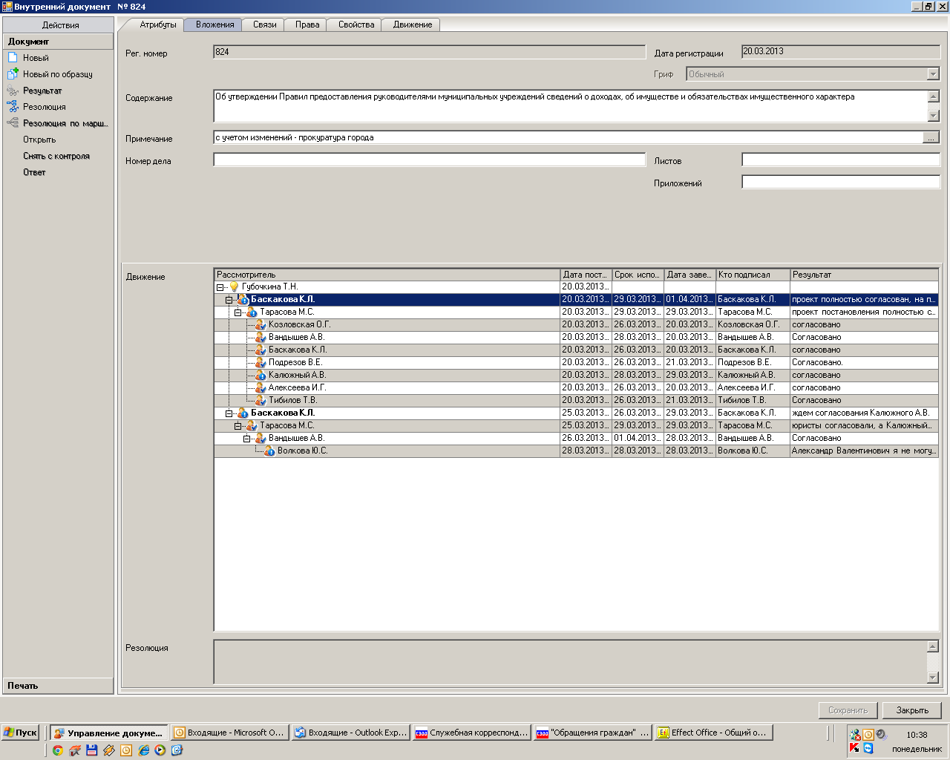

Рассылка:
Заместителям главы администрации,
КФ, КСЗН, КО, КУМИ, КАГиЗ,
ОФКСиМП, пресс-центр,
отдел культуры, отдел кадров

УТВЕРЖДЕНО
постановлением администрации
Сосновоборского городского округа
от 08/04/2013 № 944
(в редакции постановления от 17/11/2017 № 2547)

(Приложение)

Положение
о представлении гражданами, претендующими на замещение должностей руководителей муниципальных учреждений и руководителями муниципальных учреждении сведений о доходах, об имуществе и обязательствах имущественного характера

1. Настоящим положением определяется порядок представления гражданами, претендующими на замещение должностей руководителей муниципальных учреждений и руководителями муниципальных учреждений сведений о полученных ими доходах, об имуществе, принадлежащем им на праве собственности, и об их обязательствах имущественного характера, а также сведений о доходах супруги (супруга) и несовершеннолетних детей, об имуществе, принадлежащем им на праве собственности, и об их обязательствах имущественного характера (далее - сведения о доходах, об имуществе и обязательствах имущественного характера).

2. Обязанность представлять сведения о доходах, об имуществе и обязательствах имущественного характера в соответствии с федеральными законами возлагается:
а) на гражданина, претендующего на замещение должности руководителя муниципального учреждения (далее – гражданин);
б) на руководителя муниципального учреждения, замещающего по состоянию на 31 декабря отчетного года должность руководителя муниципального учреждения.

3. Сведения о доходах, об имуществе и обязательствах имущественного характера представляются по утвержденной Президентом Российской Федерации форме справки:
а) гражданами - при назначении на должность руководителя муниципального учреждения;
б) руководителями муниципальных учреждений - ежегодно, не позднее 30 апреля года, следующего за отчетным.

4. Гражданин при назначении на должность руководителя муниципального учреждения представляет в отдел кадров и спецработы администрации Сосновоборского городского округа:
а) сведения о своих доходах, полученных от всех источников (включая доходы по прежнему месту работы или месту замещения выборной должности, пенсии, пособия, иные выплаты) за календарный год, предшествующий году подачи документов для замещения должности руководителя муниципального учреждения, а также сведения об имуществе, принадлежащем ему на праве собственности, и о своих обязательствах имущественного характера по состоянию на первое число месяца, предшествующего месяцу подачи документов для замещения должности руководителя муниципального учреждения (на отчетную дату);
б) сведения о доходах супруги (супруга) и несовершеннолетних детей, полученных от всех источников (включая заработную плату, пенсии, пособия, иные выплаты) за календарный год, предшествующий году подачи гражданином документов для замещения должности руководителя муниципального учреждения, а также сведения об имуществе, принадлежащем им на праве собственности, и об их обязательствах имущественного характера по состоянию на первое число месяца, предшествующего месяцу подачи гражданином документов для замещения должности руководителя муниципального учреждения (на отчетную дату).

5. Руководитель муниципального учреждения ежегодно представляет в отдел кадров и спецработы администрации Сосновоборского городского округа:
а) сведения о своих доходах, полученных за отчетный период (с 1 января по 31 декабря) от всех источников (включая денежное содержание, пенсии, пособия, иные выплаты), а также сведения об имуществе, принадлежащем ему на праве собственности, и о своих обязательствах имущественного характера по состоянию на конец отчетного периода;
б) сведения о доходах супруги (супруга) и несовершеннолетних детей, полученных за отчетный период (с 1 января по 31 декабря) от всех источников (включая заработную плату, пенсии, пособия, иные выплаты), а также сведения об имуществе, принадлежащем им на праве собственности, и об их обязательствах имущественного характера по состоянию на конец отчетного периода.

6. В случае если гражданин или руководитель муниципального учреждения обнаружили, что в представленных ими в отдел кадров и спецработы администрации сведениях о доходах, об имуществе и обязательствах имущественного характера не отражены или не полностью отражены какие-либо сведения, или имеются ошибки, они вправе представить в отдел кадров и спецработы администрации Сосновоборского городского округа уточненные сведения в порядке, установленном настоящим Положением.
а) гражданин может представить уточненные сведения в течение одного месяца со дня представления сведений в соответствии с подпунктом "а" пункта 3 настоящего Положения.
б) руководитель муниципального учреждения может представить уточненные сведения в течение одного месяца после окончания срока, указанного в подпункте "б" пункта 3 настоящего Положения.
6.1. Уточненные сведения, гражданами и руководителями муниципальных учреждений, направляются в отдел кадров и спецработы администрации Сосновоборского городского округа.

7. В случае непредставления по объективным причинам руководителем муниципального учреждения сведений о доходах, об имуществе и обязательствах имущественного характера супруги (супруга) и несовершеннолетних детей данный факт подлежит рассмотрению на комиссии по соблюдению требований к служебному поведению муниципальных служащих и урегулированию конфликта интересов.

8. Проверка достоверности и полноты сведений о доходах, об имуществе и обязательствах имущественного характера, представленных в соответствии с настоящим Положением гражданином и руководителем муниципального учреждения, осуществляется на основании муниципального акта администрации Сосновоборского городского округа, разработанного и утвержденного в соответствии с законодательством Российской Федерации.

9. Сведения о доходах, об имуществе и обязательствах имущественного характера, представляемые в соответствии с настоящим Положением гражданином и руководителем муниципального учреждения, являются сведениями конфиденциального характера, если федеральным законом они не отнесены к сведениям, составляющим государственную тайну.

10. Сведения о доходах, об имуществе и обязательствах имущественного характера руководителя муниципального учреждения, его супруги (супруга) и несовершеннолетних детей в соответствии с порядком, утвержденным муниципальным актом администрации Сосновоборского городского округа, разработанным в соответствии Указом Президента Российской Федерации от 8 июля 2013 года N 613, размещаются на официальном сайте Сосновоборского городского округа, а в случае отсутствия этих сведений на официальном сайте Сосновоборского городского округа - предоставляются общероссийским средствам массовой информации для опубликования по их запросам.

11. Муниципальные служащие, в должностные обязанности которых входит работа со сведениями о доходах, об имуществе и обязательствах имущественного характера, виновные в их разглашении или использовании в целях, не предусмотренных законодательством Российской Федерации, несут ответственность в соответствии с законодательством Российской Федерации.

12. Сведения о доходах, об имуществе и обязательствах имущественного характера, представленные в соответствии с настоящим Положением гражданином, а также представляемые ежегодно руководителями муниципальных учреждений, и информация о результатах проверки достоверности и полноты этих сведений приобщаются к личному делу руководителя муниципального учреждения.

13. В случае если гражданин, представивший в отдел кадров и спецработы администрации Сосновоборского городского округа, справки о своих доходах, об имуществе и обязательствах имущественного характера, а также справки о доходах, об имуществе и обязательствах имущественного характера своих супруги (супруга) и несовершеннолетних детей, не был назначен на должность руководителя муниципального учреждения, справки возвращаются указанному лицу по его письменному заявлению вместе с другими документами.

